Tipos de Grafos

● Grafo Trivial: Formado por um único vértice
● Grafo Simples: Não direcionado, sem laços e sem arestas paralelas.
● Grafo Completo: Grafo simples onde cada vértice se conecta a todos os
outros vértices.
● Grafo Cíclico: Contém ciclo: caminho que começa e termina sempre no
mesmo vértice.
● Grafo Regular: todos os vértices possuem o mesmo grau.
● Grafo com Múltiplas Arestas: Permite mais de uma aresta conectando o mesmo par de
vértices (Arestas Paralelas)
● Grafo Acíclico: Não contém ciclo
● Grafo Bipartido: Dois conjuntos de vértices. Vértices do mesmo conjunto não são ligados

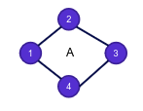
Não direcionado;
Simples;
Regular;
Cíclico;
Bipartido;

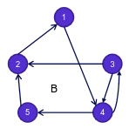
Direcionado;
'Cíclico;
Bipartido;

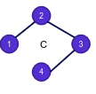
Não direcionado;
Simples;
Acíclico;

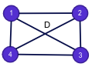
Não direcionado;
Simples;
Completo;
Regular;
Cíclico;


Trivial;
Regular;

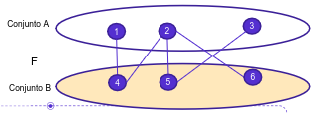
Não direcionado;
Simples;
Cíclico;
Bipartido;

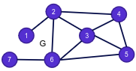
Não direcionado;
Simples;
Cíclico;

Outros tipos

Isomorfo: existe uma função que faça o mapeamento de vértices e arestas de modo que o dois grafos se tornem coincidentes.

Ponderado: possui peso associado a cada uma das arestas

Hamiltoniano: possui um caminho que visita cada vértice apenas uma vez

Grafo Eureliano: Possui ciclo que visita cada aresta apenas uma vez;
Pode passar por um vértice mais de uma vez, buscando passar por todas as arestas.
O grafo deve ser direcionado
RESUMO: Tem que passar por todos os nós; tem que passar por todos os caminhos; não pode repetir caminhos; pode repetir nós;

Representações

Matriz de Adjacência (muitas ligações)
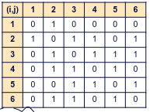

Lista de Adjacência (poucas ligações)
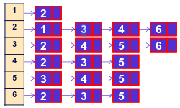

Representação de Grafo – Matriz de Adjacência
● Utiliza uma matriz N x N para armazenar o grafo, onde N é o número de vértices
○ Alto custo computacional, O(N²)

● Uma aresta é representada por uma marca na posição (i , j) da matriz
○ Aresta liga o vértice i ao j
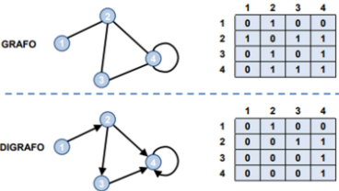

Representação de Grafo – Lista de Adjacência
● Utiliza uma lista de vértices para descrever as relações
entre os vértices.
○ Um grafo contendo N vértices utiliza um array de ponteiros de
tamanho N para armazenar os vértices do grafo
○ Para cada vértice é criada uma lista de arestas, onde cada
posição da lista armazena o índice do vértice a qual aquele
vértice se conecta
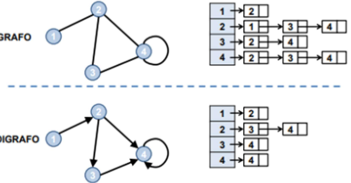

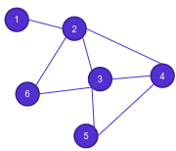

 | 1 | 2 | 3 | 4 | 5 | 6
1 | 0 | 1 | 0 | 0 | 0 | 0
2 | 1 | 0 | 1 | 1 | 0 | 1
3 | 0 | 1 | 0 | 1 | 1 | 1
4 | 0 | 1 | 1 | 0 | 1 | 0
5 | 0 | 0 | 1 | 1 | 0 | 0
6 | 0 | 1 | 1 | 0 | 0 | 0

| 1 | → | 2 |
| 2 | → | 1 | → | 3 | → | 4 | → | 6 |
| 3 | → | 2 | → | 4 | → | 5 | → | 6 |
| 4 | → | 2 | → | 3 | → | 5 |
| 5 | → | 3 | → | 4 |
| 6 | → | 2 | → | 3 |

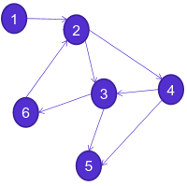

 | 1 | 2 | 3 | 4 | 5 | 6
1 | 0 | 1 | 0 | 0 | 0 | 0
2 | 0 | 0 | 1 | 1 | 0 | 0
3 | 0 | 0 | 0 | 0 | 1 | 1
4 | 0 | 0 | 1 | 0 | 1 | 0
5 | 0 | 0 | 0 | 0 | 0 | 0
6 | 0 | 1 | 0 | 0 | 0 | 0

| 1 | → | 2 |
| 2 | → | 3 | → | 4 |
| 3 | → | 5 | → | 6 |
| 4 | → | 3 | → | 5 |
| 5 | → nullptr
| 6 | → | 2 |
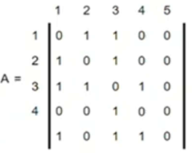

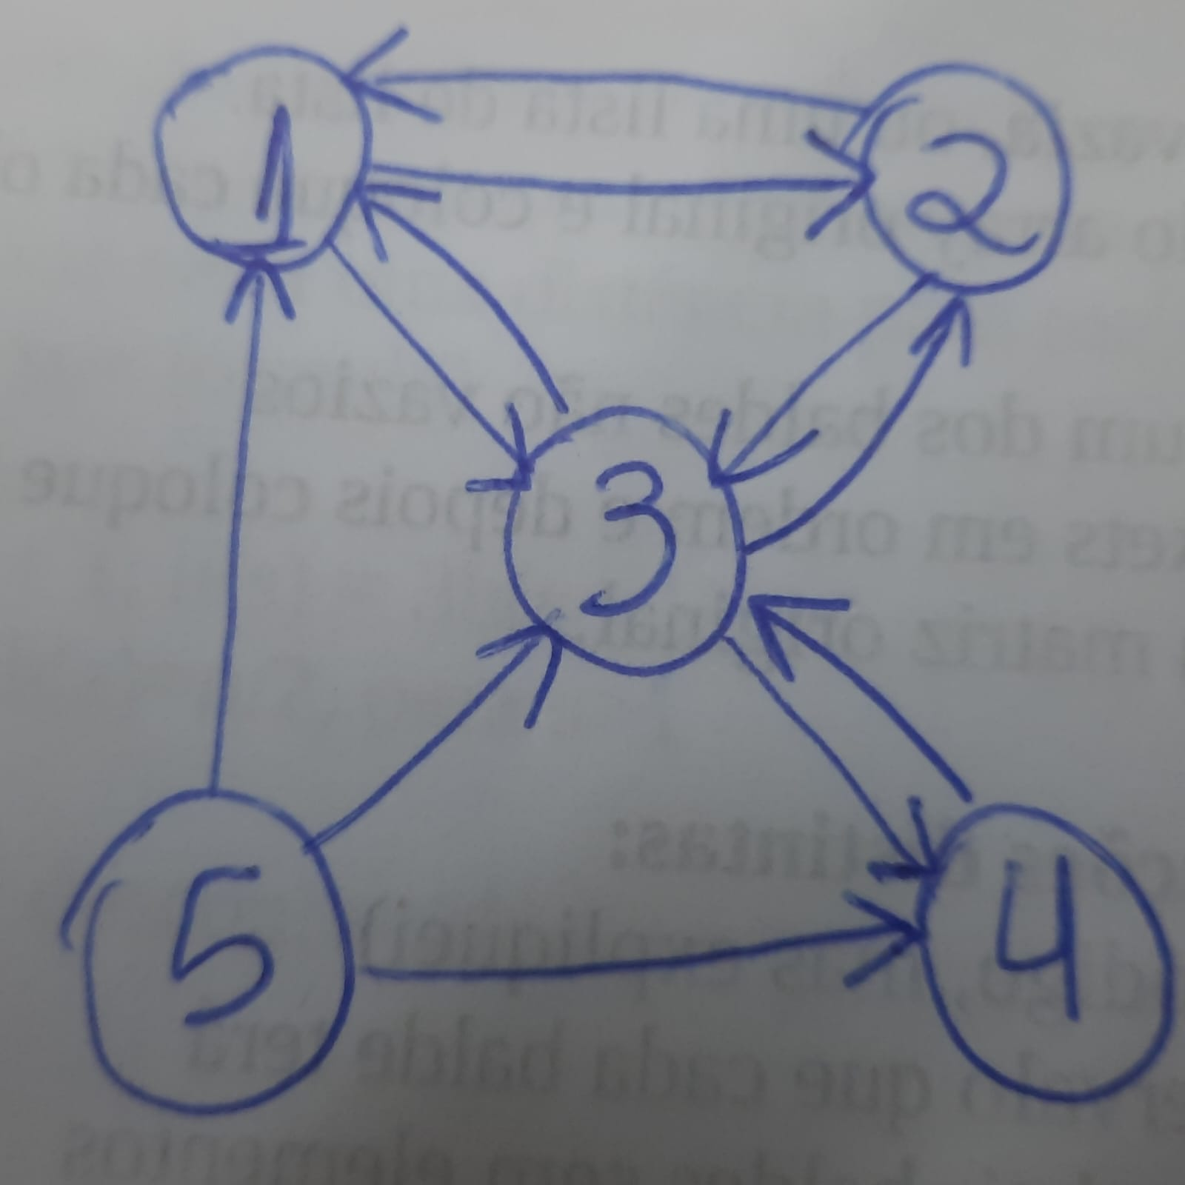
Aula 08/04

Busca em Profundidade – BFS
A patir de um nó, busca saber um caminho “mais longo”.
Descobrir o maior caminho.

| 1 | → | 2 | → | 5 |
| 2 | → | 3 |
| 3 | → | 1 | → | 4 |
| 4 | → | 5 |
| 5 | → | 3 |

Declara vetor e cont

Aqui, o nó inicial foi escolhido o número 1.

BFS (G, 1) cont = 1
1.2 BFS (G, 2) cont = 2
2.3 BFS (G, 3) cont = 3
3.1 BFS (G, 1) cont = 4
3.4 BFS (G, 4) cont = 4
4.5 BFS (G, 5) cont = 5
5.3 BFS (G, 3) cont = 6
FIM 5
FIM 4
FIM 3
FIM 2
1.5 BFS (G, 5)
FIM 1

descubro → no visitado pela primeira vez.

Cont = 0
0 | 0 | 0 | 0 | 0
0 | 1 | 2 | 3 | 4

Cont = 1; no = 1
1 | 0 | 0 | 0 | 0
0 | 1 | 2 | 3 | 4

Cont = 2; no = 2; cont = 2
1 | 2 | 0 | 0 | 0
0 | 1 | 2 | 3 | 4
Cont = 2; no = 3; cont = 3
1 | 2 | 3 | 0 | 0
0 | 1 | 2 | 3 | 4

Cont = 3; no = 1; cont = 4
1 | 2 | 3 | 4 | 0
0 | 1 | 2 | 3 | 4

Cont = 4; no = 5; cont = 5
1 | 2 | 3 | 4 | 5
0 | 1 | 2 | 3 | 4

_______________________________________________________________________
Aqui, o nó inicial foi escolhido o número 3.

| 1 | → | 2 | → | 5 |
| 2 | → | 3 |
| 3 | → | 1 | → | 4 |
| 4 | → | 5 |
| 5 | → | 3 |

Cont = 0
0 | 0 | 0 | 0 | 0
1 | 2 | 3 | 4 | 5

no = 3; cont = 1
0 | 0 | 1 | 0 | 0
1 | 2 | 3 | 4 | 5

no = 1; cont = 2
2 | 0 | 1 | 0 | 0
1 | 2 | 3 | 4 | 5

no = 2; cont = 3
2 | 3 | 1 | 0 | 0
1 | 2 | 3 | 4 | 5
no = 3; cont = 4
2 | 3 | 1 | 0 | 4
1 | 2 | 3 | 4 | 5

no = ?; cont = 5
2 | 3 | 1 | 5 | 4
1 | 2 | 3 | 4 | 5

Busca em Largura – BFS

Irá criar um vetor e uma fila;
Na fila, o primeiro que entra, é o primeiro que sai.

| 1 | → | 2 |
| 2 | → | 3 | → | 5 |
| 3 | → | 1 | → | 4 |
| 4 | → | 1 |
| 5 | →

0 | 0 | 0 | 0 | 0
1 | 2 | 3 | 4 | 5

Fila: 1 ← Aqui, o nó inicial foi escolhido o número 1.
Analizar e inserir os vizinhos de 1.

Fila: 1x , 2
Fila: 2x , 3 , 5
Fila: 3x , 5 , 1 , 4
Fila: 5x , 1 , 4
Como 1 já foi analizado, pula para o próximo
Seria: Fila: 1x , 4 Mas o 1 já foi analizado
Fila: 4x

Fila: 1
1 | 0 | 0 | 0 | 0
1 | 2 | 3 | 4 | 5

Fila: 1x , 2
1 | 2 | 0 | 0 | 0
1 | 2 | 3 | 4 | 5

Fila: 2x , 3 , 5
1 | 2 | 3 | 0 | 0
1 | 2 | 3 | 4 | 5

Fila: 3x , 5 , 4
1 | 2 | 3 | 0 | 3
1 | 2 | 3 | 4 | 5

Fila: 5x , 4
1 | 2 | 3 | 4 | 3
1 | 2 | 3 | 4 | 5

Fila: 4x
1 | 2 | 3 | 4 | 3
1 | 2 | 3 | 4 | 5

Exemplo para aplicar a profunidade e a largura
| 1 | → | 2 |
| 2 | → | 3 | → | 5 |
| 3 | → | 1 | → | 4 |
| 4 | → | 1 |
| 5 | →

Aqui, o nó inicial foi escolhido o número 1.

PROFUNDIDADE

BFS (G, 1) cont = 1
1.2 BFS (G, 2) cont = 2
2.3 BFS (G, 3) cont = 3
3.1 BFS (G, 1) → 1 já foi chamado
3.4 BFS (G, 4) cont = 4
4.1 BFS (G, 1) → 1 já foi chamado
FIM 4
FIM 3
2.5 BFS (G, 5) cont = 3
FIM 5 → 5 não aponta para ninguém
FIM 2
FIM 1

Aqui, o nó inicial foi escolhido o número 1.
cont = 0
0 | 0 | 0 | 0 | 0
1 | 2 | 3 | 4 | 5

No: 1; v[1] = (cont++); cont = 1; v[1] = 1
1 | 0 | 0 | 0 | 0
1 | 2 | 3 | 4 | 5

Filho de nó 1← No: 2; v[2] = (cont++); cont = 2; v[2] = 2
1 | 2 | 0 | 0 | 0
1 | 2 | 3 | 4 | 5

Filho de nó 2 ← No: 3; v[3] = (cont++); cont = 3; v[3] = 3
1 | 2 | 3 | 0 | 0
1 | 2 | 3 | 4 | 5

→ Nó 3 aponta para 1; mas 1 já foi visitado;

Filho de nó 3 ← No: 4; v[4] = (cont++); cont = 4; v[4] = 4
1 | 2 | 3 | 4 | 0
1 | 2 | 3 | 4 | 5

→ Nó 4 aponta para 1; mas 1 já foi visitado;

→ Terminou a recursão do 4; volta para o 3;
→ Terminou a recursão do 3; volta para o 2;

→ Na recursão do nó 2, ainda resta o 5 (ainda não foi analizado).

Filho de nó 2 ← No: 5; v[5] = (cont++); cont = 3; v[5] = 3
1 | 2 | 3 | 4 | 3
1 | 2 | 3 | 4 | 5

LARGURA
| 1 | → | 2 |
| 2 | → | 3 | → | 5 |
| 3 | → | 1 | → | 4 |
| 4 | → | 1 |
| 5 | →

Quantas camadas para chegar (a partir de um determinado nó) até outro (verifica todos) nó.

Irá criar um vetor e uma fila;
Na fila, o primeiro que entra, é o primeiro que sai.

Fila: 1 ← Aqui, o nó inicial foi escolhido o número 1.
Analizar e inserir os vizinhos de 1.

Fila: 1
1 | 0 | 0 | 0 | 0
1 | 2 | 3 | 4 | 5
→ Add o 2

Fila: 1x , 2 cont = 1 Remove o 1 e add seus vizinhos que ainda n foram
1 | 2 | 0 | 0 | 0
1 | 2 | 3 | 4 | 5
→ Add o 3 e 5

Fila: 1x, 2x , 3 , 5 cont = 2 Remove o 2 e add seus vizinhos que ainda n foram
1 | 2 | 3 | 0 | 3
1 | 2 | 3 | 4 | 5

Fila: 1x, 2x , 3x , 5 cont = 3 Remove o 3 e add seus vizinhos que ainda n foram
1 | 2 | 3 | 0 | 3
1 | 2 | 3 | 4 | 5
→ Add o 4

Fila: 1x, 2x , 3x , 5x , 4 Remove o 5 e add seus vizinhos que ainda n foram
1 | 2 | 3 | 4 | 3
1 | 2 | 3 | 4 | 5
→ Add ninguem

Fila: 1x, 2x , 3x , 5x , 4x Remove o 4 e add seus vizinhos que ainda n foram
1 | 2 | 3 | 4 | 3
1 | 2 | 3 | 4 | 5
→ Add ninguem

